(附件一)
臺 北 城 市 科 技 大 學
教師多元升等制度-教學實務暨技術應用升等經驗分享會
議 程 表
- 舉辦時間：105年4月22日（星期五）
- 地 點：本校財經大樓2樓國際會議廳。
- 與會對象：本校全體教職員、各校教師及相關業務人員。
- 議 程：

時間 | 會議內容
8:30~9:00 | 報到、領手冊
9:00~10:30 | 南臺科技大學機械工程系  吳忠春教授【教學實務型】
10:30~10:45 | 茶敘時間
10:45~12:15 | 高雄餐旅大學餐飲管理系  劉聰仁教授【教學實務型】
12:15~13:30 | 中午用餐
13:30~15:00 | 樹德科技大學休閒與觀光管理系  鍾政偉副教授【技術應用型】
15:00~15:10 | 休息時間
15:10~15:40 | 綜合座談時間
15:40~ | 發放餐盒、賦歸
※本議程時間為暫訂，並視實際情況調整。

本校地圖：
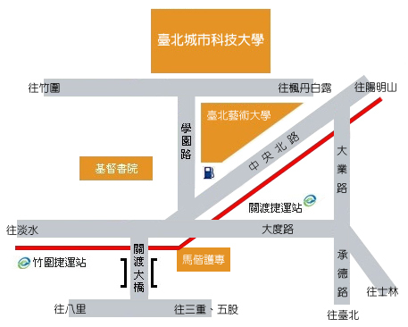
校園地圖：
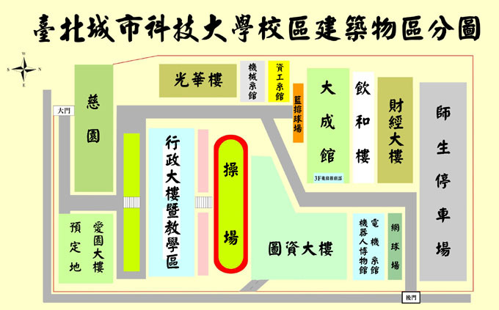
※本校備有接駁車，欲搭乘者請至捷運忠義站下車，於上午8:40由忠義站發車至財經大樓，下午會議結束15:40由財經大樓發車至捷運忠義站。
※自行開車者可停至師生停車場。

